News Release

たじま農業協同組合
令和8年9月4日

報道関係者様
伝統野菜「八代オクラ」地元児童の収穫体験について

豊岡市日高町八代地区には、古くから育て守られてきた伝統野菜「八代オクラ」があります。一般的なオクラが五角なのに対し、「八代オクラ」は八角以上で、太くて柔らかいのが特徴です。今年度は8戸が栽培し、大阪を中心に、姫路や地元の市場に出荷される他、豊岡市内の学校給食でも提供されています。
児童や教員その家族の地産地消への意識醸成や、食と農業、伝統野菜への理解を深めることを目的に、生産者の指導のもと地元小学校全校生徒を対象に下記の通り、収穫作業体験を行いますのでお知らせいたします。
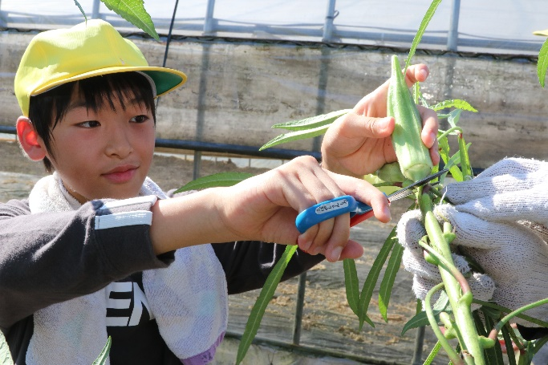
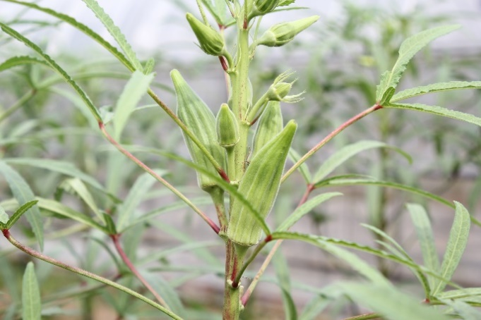

八角以上で太い「八代オクラ」
昨年の収穫体験の様子
開催概要
日 時：令和8年9月10日（木）8時40分～ 「八代オクラ」収穫作業（１時間程度）
場 所：豊岡市立八代小学校（豊岡市日高町中320-1）
参加予定者：豊岡市立八代小学校の全児童、
豊岡市日高学校給食センター、八代おもいやりネット、日高農産物直売所部会、
ＪＡたじま
内 容：6月に豊岡市立八代小学校の全校児童が定植した八代オクラを収穫体験します。
収穫した八代オクラは、9月11日（木）に管内の小中学校の給食に振る舞われる予定です。

取材に来られる場合は、必ず下記お問い合わせ先にご連絡お願いいたします。

JAたじまは但馬地域を管内とする農業協同組合です。「たじまに生きる たじまを活かす」をモット
ーに、農業発展と地域活性化に貢献するため多岐にわたる事業を展開しています。
この件に関する報道関係各位からのお問い合わせ先
JAたじま 日高支店（営農） 担当：兼井
TEL：0796-42-5304

